Voltio-Cambio

Jens Frey

Gustavo Sandoval

[j.frey01@ufromailcl](mailto:j.frey01@ufromailcl)

[g.sandoval04@ufromail.c](mailto:g.sandoval04@ufromail.c)l

Resumen

En el presente documento esta descrito el funcionamiento del proyecto realizado, el cual está orientado principalmente al sector de la población el cual no está acostumbrada a la interacción con las diferentes piezas de computador y sus diferencias en cuanto a consumo eléctrico, además de presentar una ventana fácil de usar para el usuario a nivel básico.

1. Introducción

SUBTEL dicta que en Chile, durante los últimos años, más y más usuarios han entrado al mundo de la computación para cumplir con las variadas tareas que se requieren, pero no muchos de estos están al tanto, ya sea del consumo o la compatibilidad de los diferentes componentes que se necesitan a la hora de usar las estaciones de trabajo, de modo que se está intentando cada vez más tener sistemas automatizados que permitan la elección de distintos componentes de manera Online, motivo por el cual, el usuario promedio queda limitado a elegir solo las opciones disponibles que se le presenten, siendo esto debido a que puede darse el caso en el que, o no sepa lo que debería estar buscando, o se encuentre en una situación donde la conexión a internet no esté disponible.

1. Diseño de clases UML

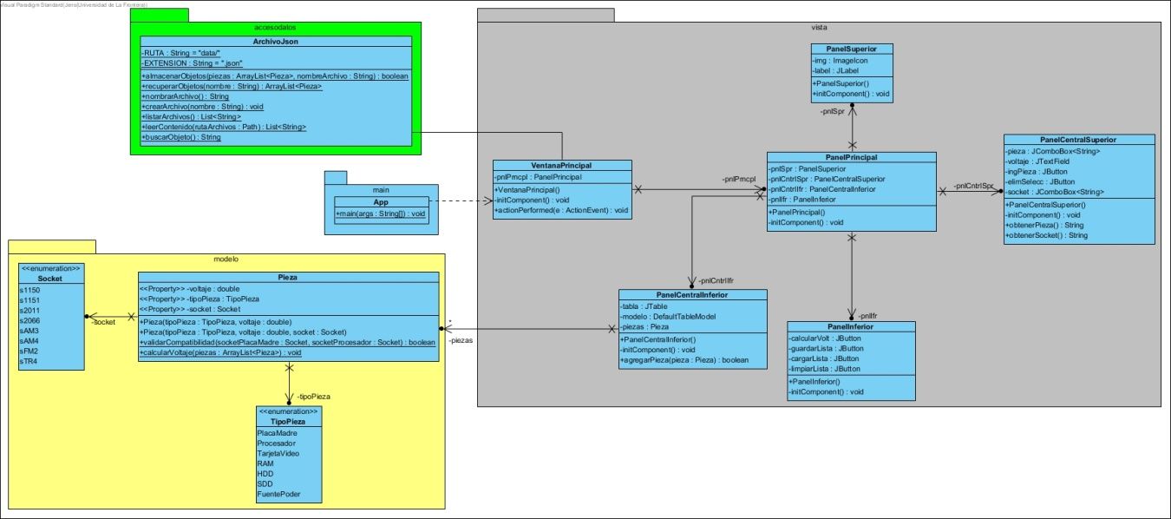

Figura 1.

Pieza



1. Conclusiones Fortalezas y debilidades

El actual proyecto resalta por la facilidad de uso ya que el usuario puede usarlo desde cualquier computador o notebook, y es amigable ya que no se necesita un nivel muy avanzado en uso de un computador, haciéndolo más intuitivo y fácil, la debilidad que hemos encontrado en nuestro proyecto es la poca versatilidad en cuanto a los cambios a futuro en cuanto a los diferentes voltajes que manejaran los nuevos componentes de las nuevas generaciones de computadores. Aun asi el código es de fácil acceso para realizar cambios a futuro en las características de las piezas, en este caso sus voltajes.

# Bibliografía

*Ipsos Public Affairs.* (2016). Recuperado el 13 de 11 de 2018, de - https://www.subtel.gob.cl/wp-content/uploads/2018/02/Informe_VIII_Encuesta_de_Acceso_Usos_y_Usuarios_de_Internet_vf.pdf